Федеральное бюджетное образовательное учреждение высшего образования
«Воронежский государственный университет инженерных технологий»

Отчет
Практическая работа № 3
Моделирование простейших СМО с очередями

Выполнил: студент группы У-226 Руднев Ю.А.

Воронеж 2025
Цель работы: Изучение средств языка GPSS для моделирования простейших СМО с очередями.

Ход работы
Первое задание.
Изменить задание из практической работы №2 добавив очереди к устройствам К1-К5. С равномерным распределением между устройствами. И без удаления на 5 устройстве. Обработать 500 транзактов и в течении 8 часов.
На рисунке 1 изображена обработка 500 транзактов, на рисунке 2 – в течении 8 часов.

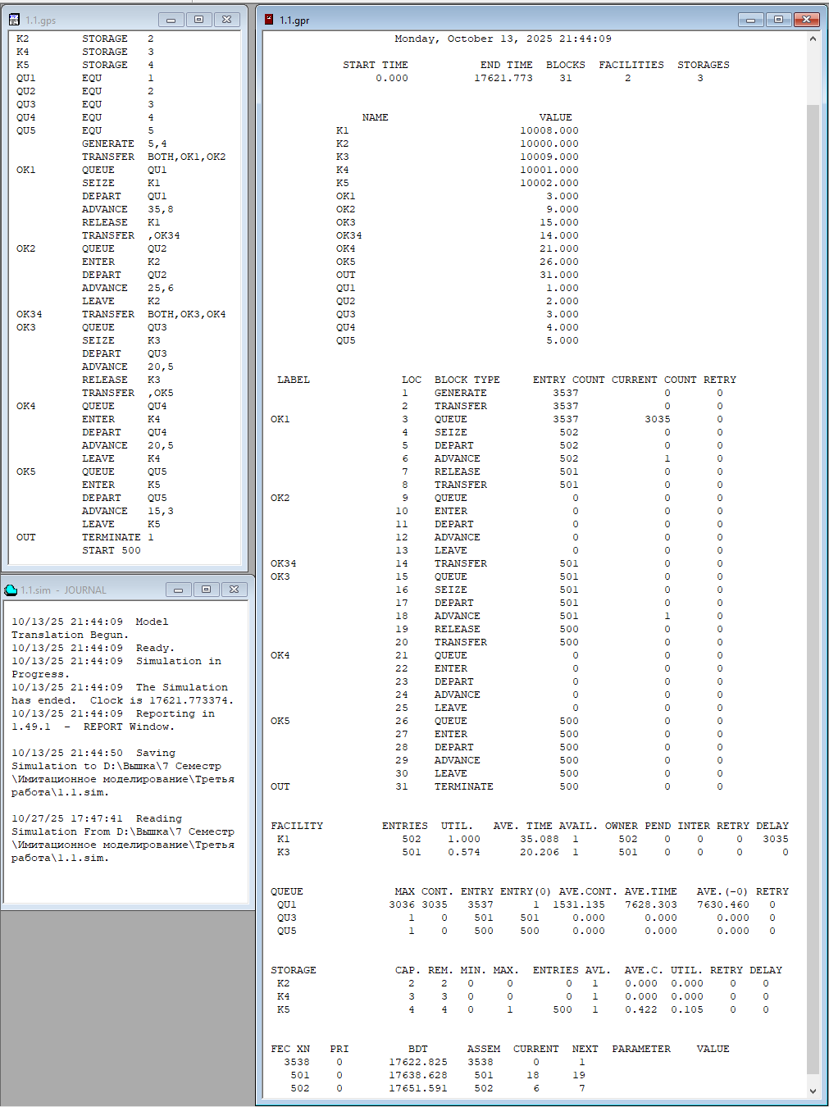
Рисунок 1– Окна GPSS World после выполнения моделирования
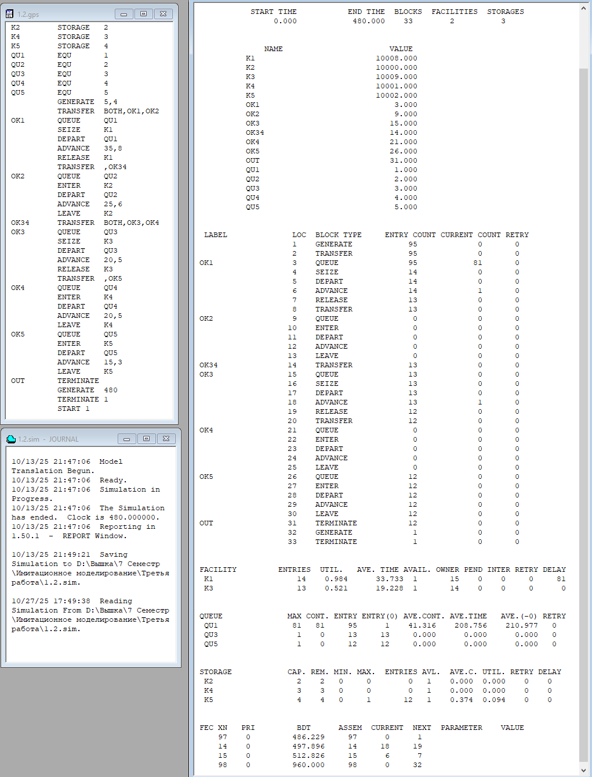
Рисунок 2– Окна GPSS World после выполнения моделирования

Второе задание.
Модель, где количество генераций транзактов равно 3, ограничить очереди 5 местами с помощью TEST, организовать подсчет покинувших систему с каждой очереди. Моделировать в течении 12 часов.
Результат изображен на рисунке 3.

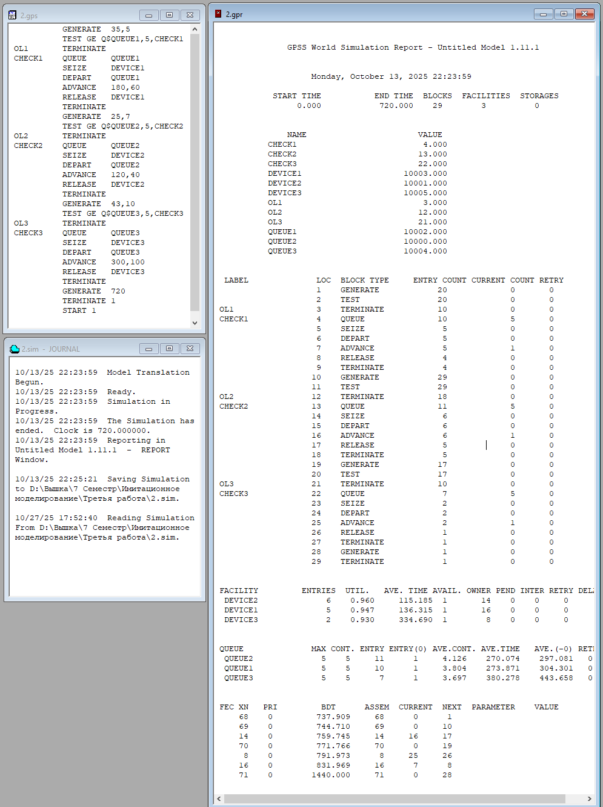
Рисунок 3– Окна GPSS World после выполнения моделирования

Вывод: изучил средства языка GPSS для моделирования простейших СМО с очередями.

